认证审核报告审批页
项目编号 | 0507-2022-QEO
受审核方名称 | 新疆亿科一体化科技有限公司
注册地址 | 新疆乌鲁木齐经济技术开发区（头屯河区）喀纳斯湖北路455号新疆软件园F2楼宇第1、2、3、5 层
经营地址 | 新疆乌鲁木齐经济技术开发区（头屯河区）喀纳斯湖北路455号新疆软件园F2楼宇第1、2、3、5 层
审核类型 | Q：初审 E：初审 O：初审
认证范围 | Q:安全系统监控集成和维保服务，信息自动化系统集成和维护服务  E:安全系统监控集成和维保服务，信息自动化系统集成和维护服务所涉及场所的相关环境管理活动  O:安全系统监控集成和维保服务，信息自动化系统集成和维护服务所涉及场所的相关职业健康安全管理活动
服务认证等级（适用时） | □十星级□九星级 □八星级 □七星级 □六星级  □五星级 □四星级 □三星级 □达标级
评审人员签字 | 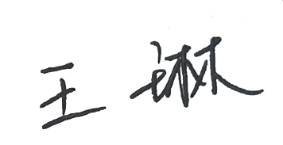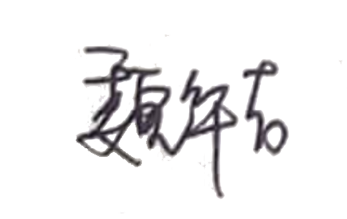
认证决定结论 | ■案卷符合要求，可以认证注册/保持  □案卷不符合要求，不可以认证注册/保持
认证决定人员签字 |  | 日期 | 2022-5-25
机构总经理审批意见 | ■认证流程符合要求，可以认证注册/保持  □认证流程不符合要求，不可以认证注册/保持
总经理签字 | 

